Документация на проект на тема:

Математика

и

програмиране

Автори:

1. Боримир Киров – Scrum Trainer
2. Николай Димитров – Front end developer
3. Йоан Дражев – Front end developer
4. Иван Динев - Designer

Съдържание:

1. Цел на проекта
2. Основни етапи на реализация
3. Реализация
4. Описание на приложението
5. Заключение

**1. Цел на проекта**

Целта на нашият проект е да създаден сайт на на тема „Математика и програмиране“, използвайки уеб базираните технологии HTML и CSS. Основната задача на този сайт ще е да предостави полезна информация на потребителите, представяйки основни концепции от математиката и програмирането.

**2. Основни етапи на реализация**

Беше направен от нашия екип в раздела автори

**3. Реализация**

За реализацията на нашият сайт “Mathematics and Programming” сме използвали уеб базираните технологии HTML и CSS. Те са ключовият инструмент за създаването на структурата на сайта както и неговия интерфейс. Проектът е интегриран в средата за разработване Visual Studio Code.

**4. Описание на приложението**

Сайтът се състои от основна страница – “Home” и четири категории – “Concepts”, “C++”, “Examples”, “Contact”.

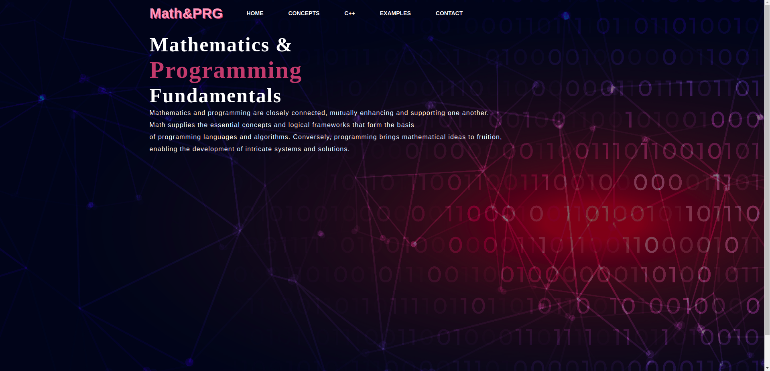Началната страница на уебсайта

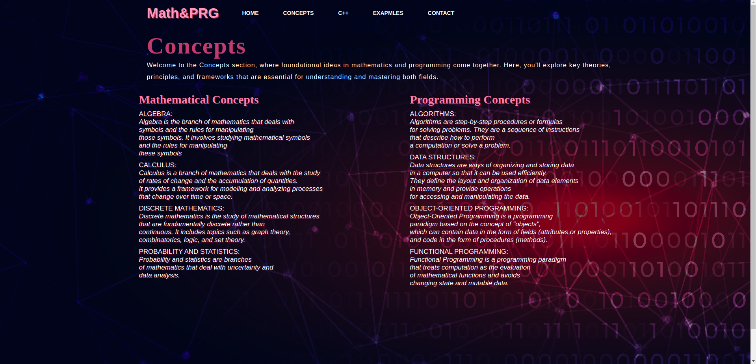Концептите в езика C++

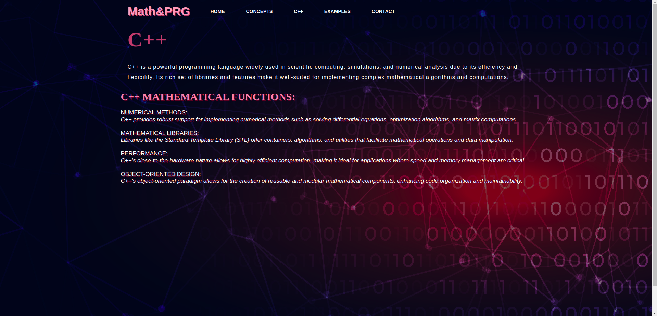C++ математични функции

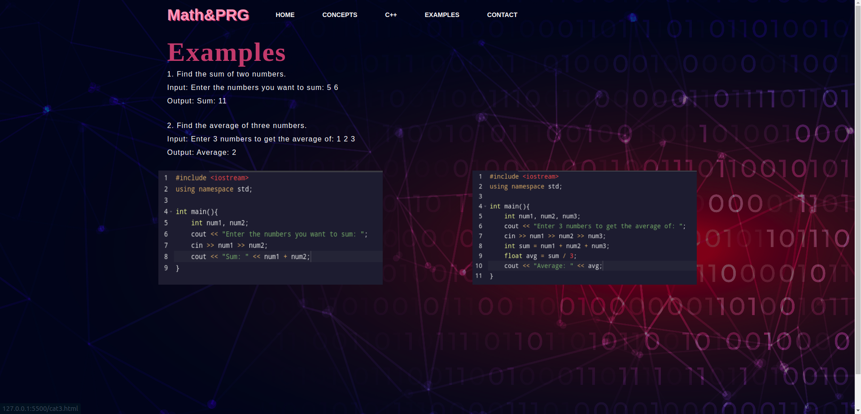Примери където се ползва математика в езика C++

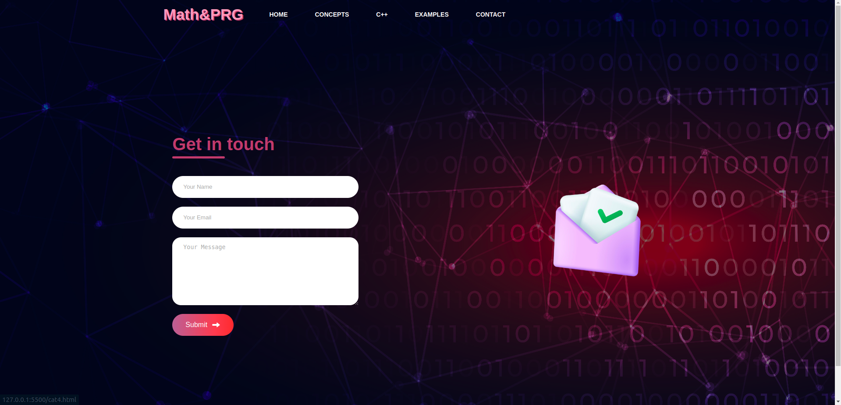Страница за контакт със създателите на сайта

**5. Заключение**

Целите на сайтът “Mathematics and Programming” бяха успешно постигнати. Сайтът предоставя нужната информация на потребителите. Навигационното меню е лесно за управление. Функцията за получаване на съобщения от потребители е тествана и работи успешно. Сайтът има възможност да бъде развит в бъдеще и да бъде една удобна и леснодостъпна платформа за обучение.